DOM

## 01-DOM(概述)

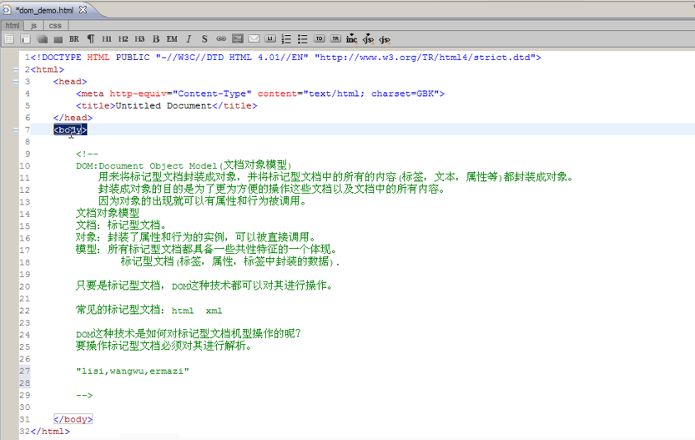

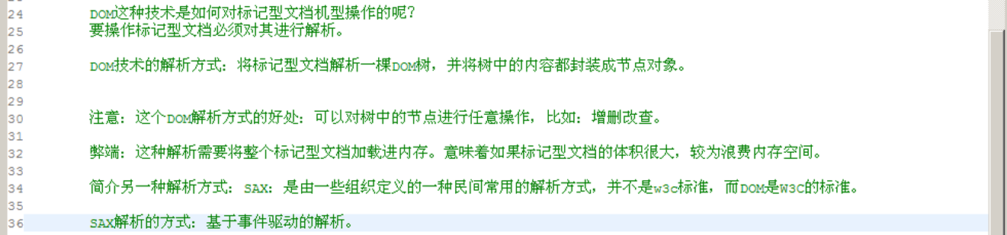

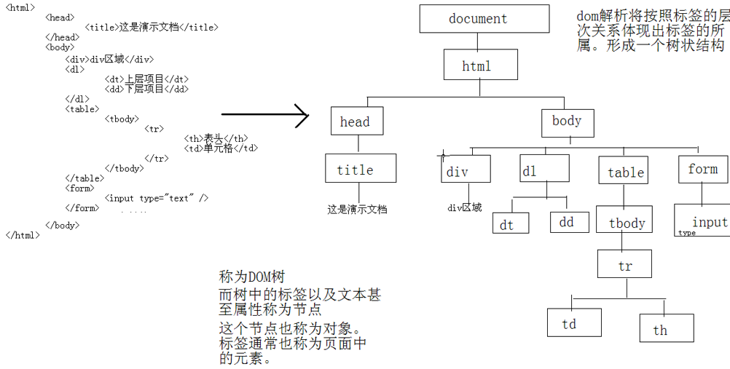

## 02-DOM(DOM解析的特点)

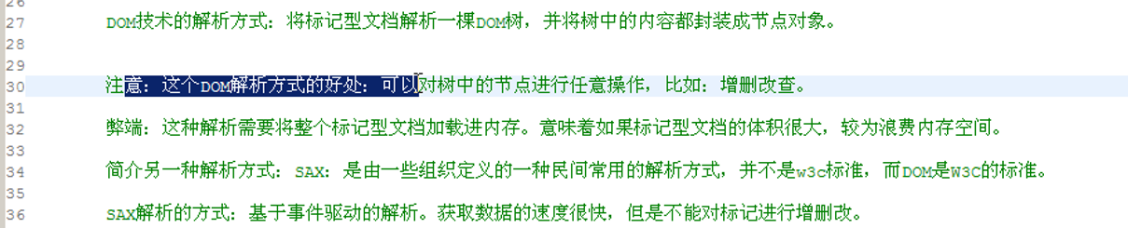

## 03-DOM(DOM三级模型)



## 04-DOM(DHTML概述)

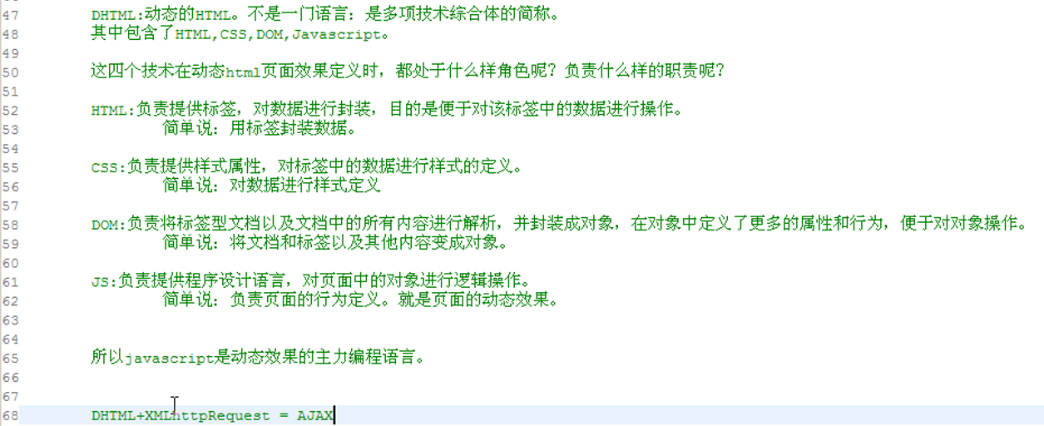

## 05-DOM(BOM&Navigator对象&History对象)

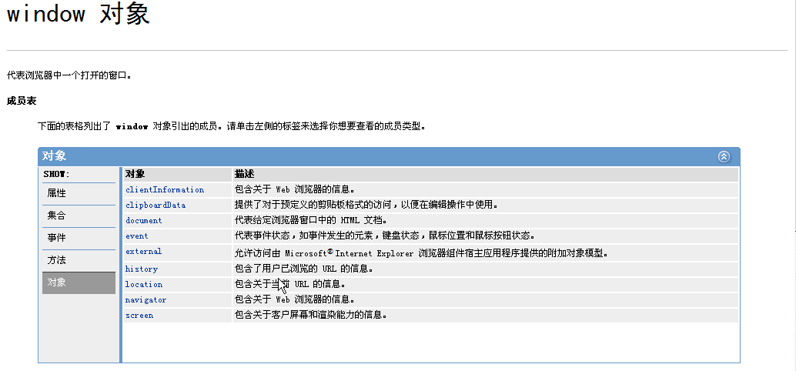

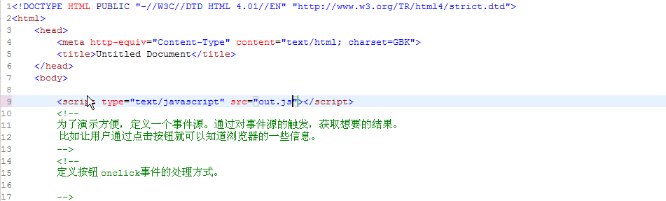

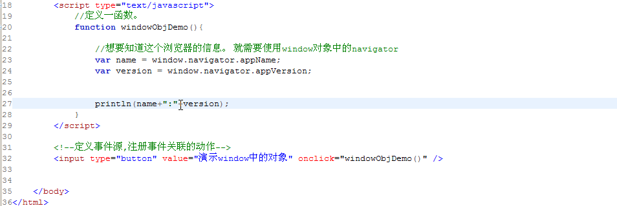

## 06-DOM(Location对象)

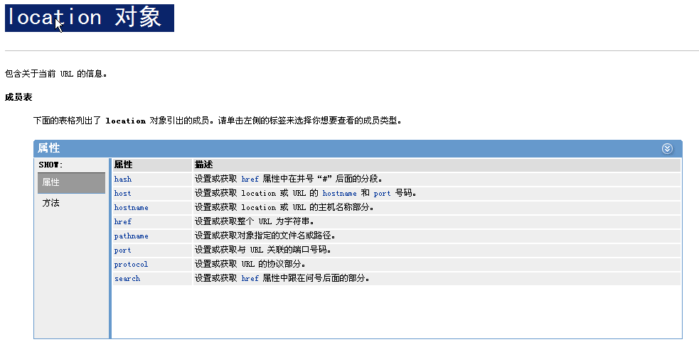

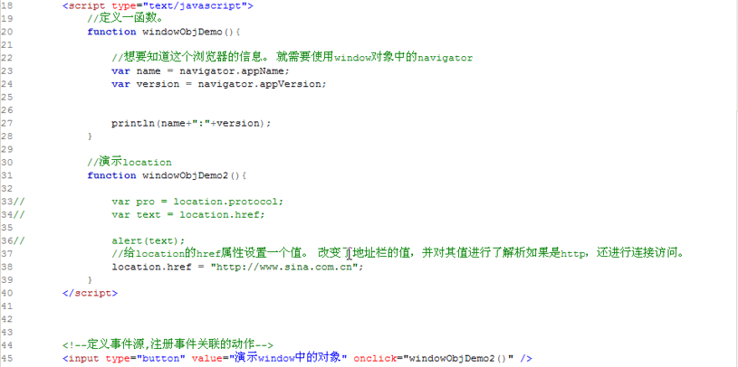

## 07-DOM(window常见方法_1)

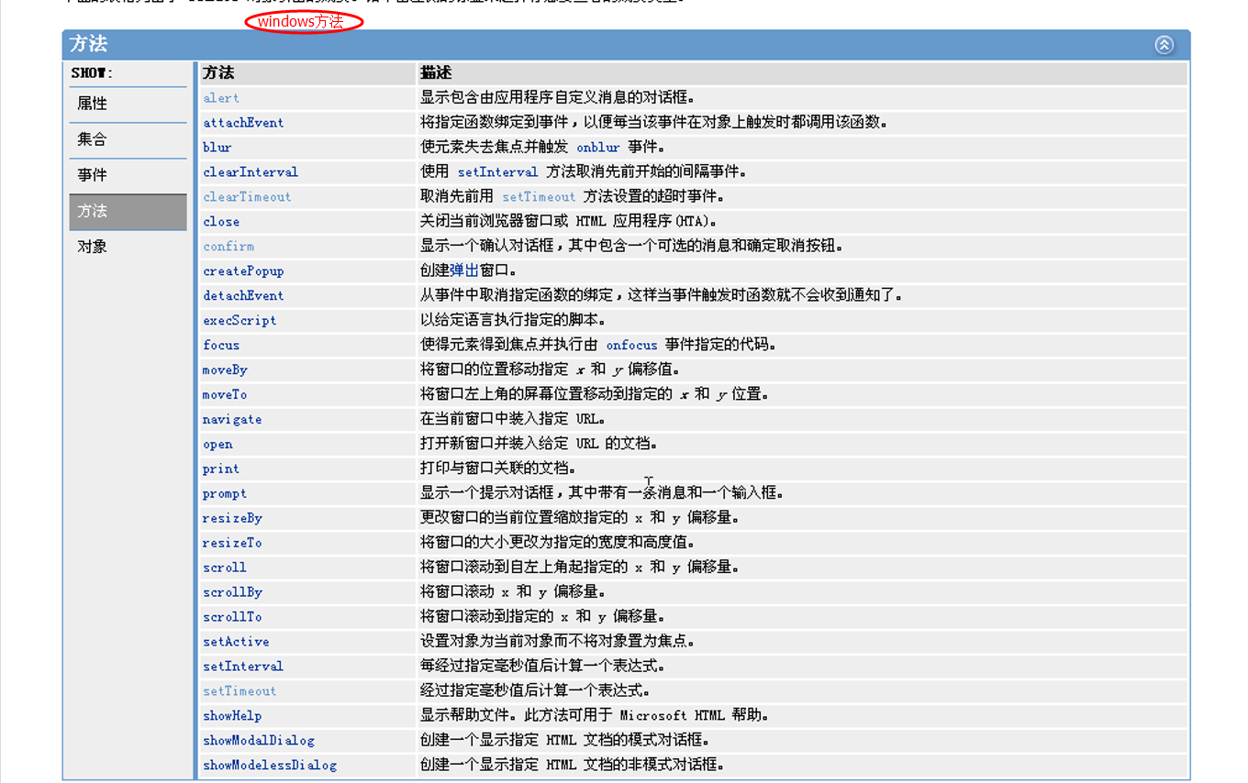

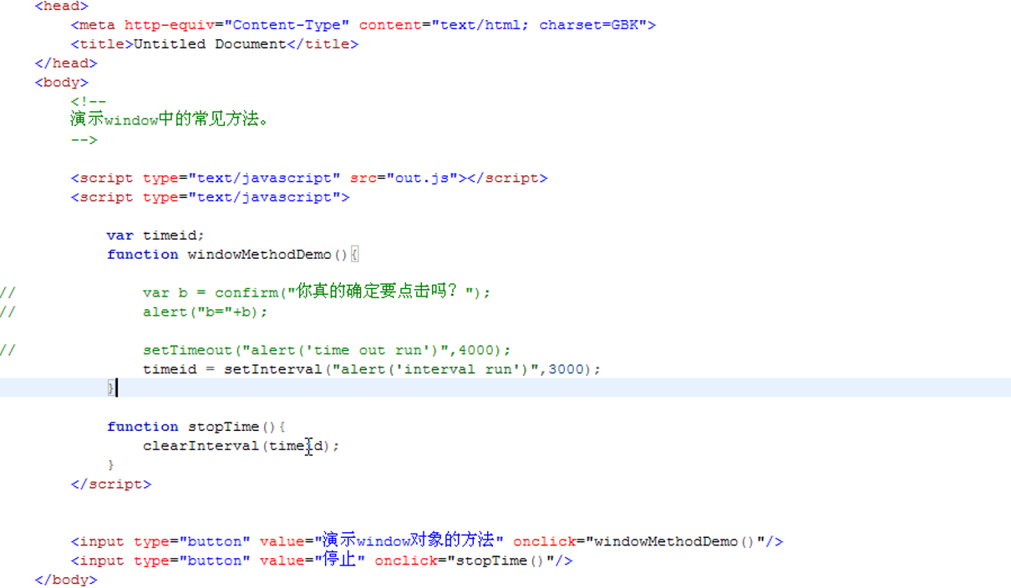

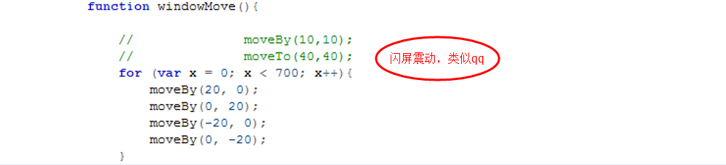

## 08-DOM(window常见方法_2)

打开和关闭



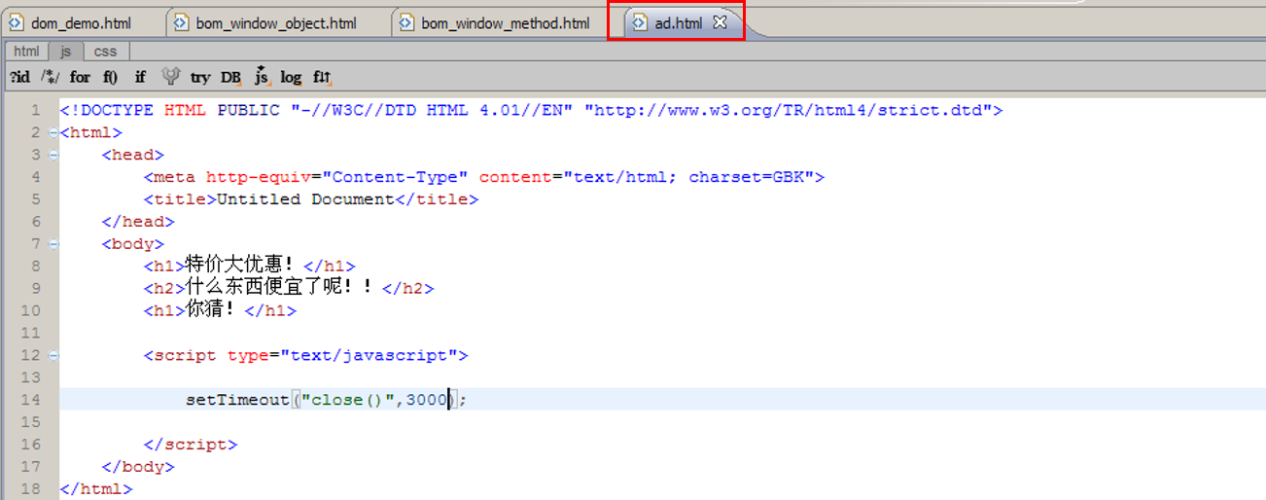

## 09-DOM(window常见事件)

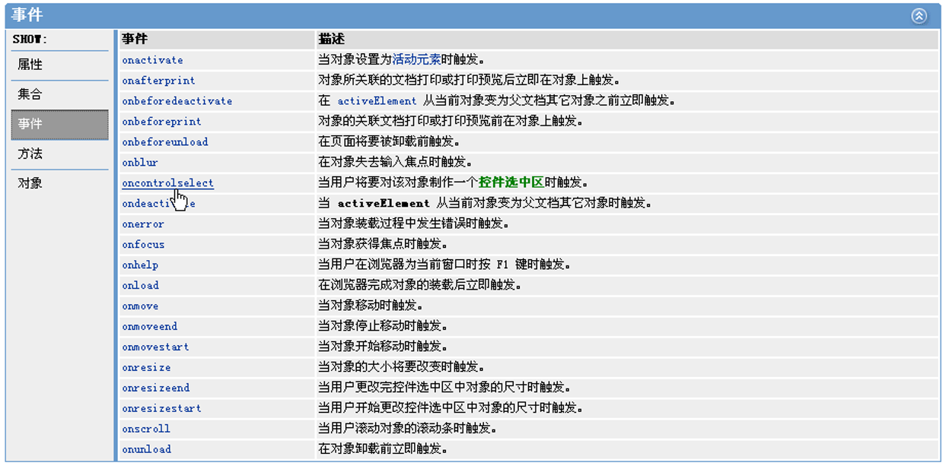

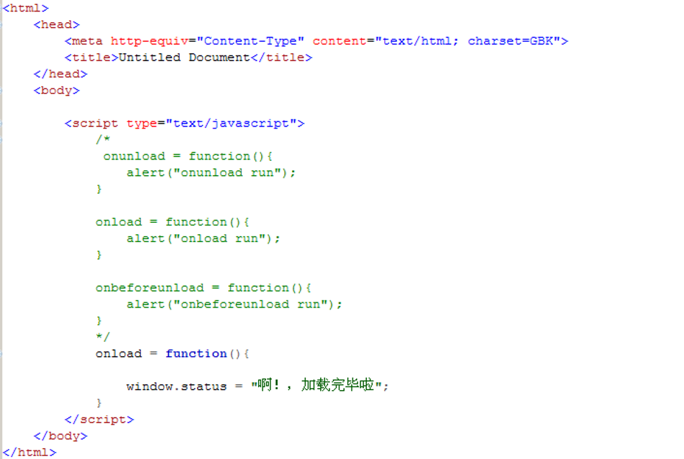

## 10-DOM(练习-广告弹窗)

## 11-DOM(document获取节点byId)

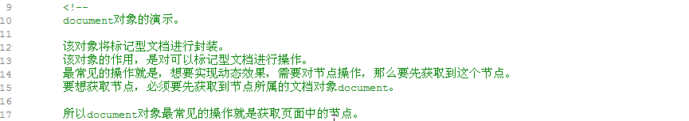

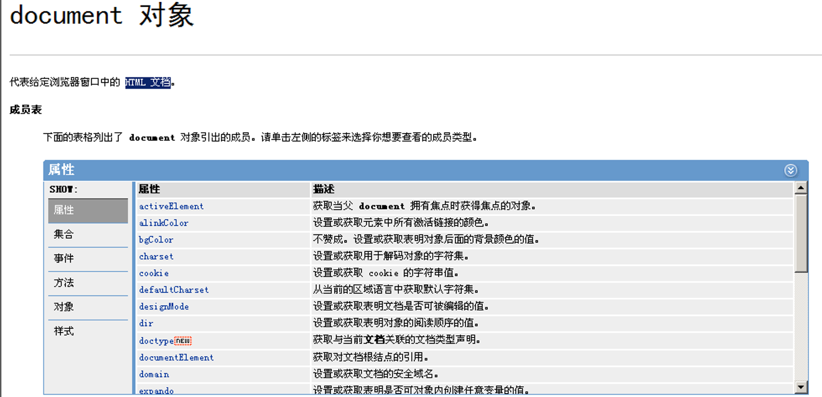

方法：

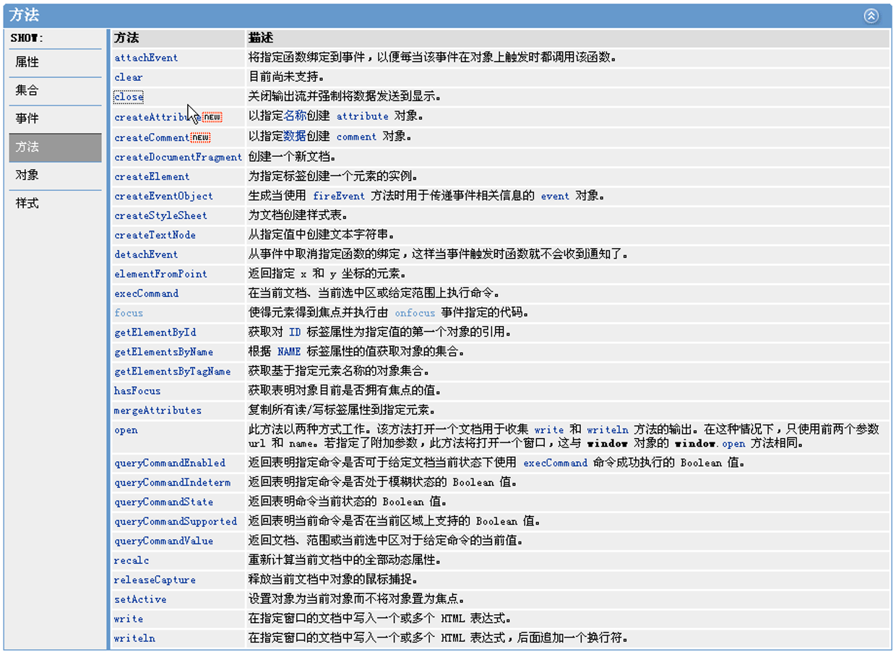

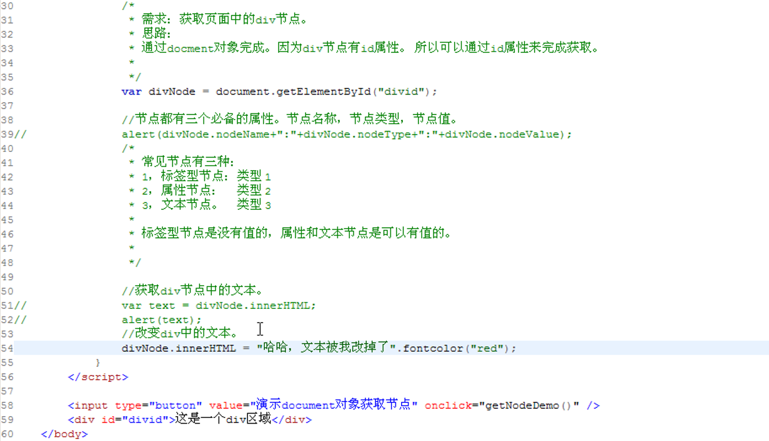

## 12-DOM(document获取节点byName)

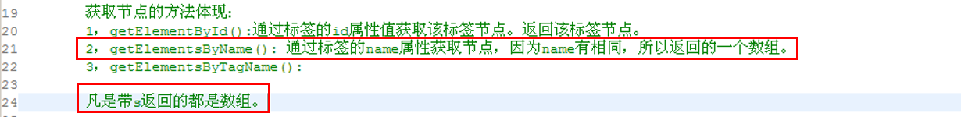

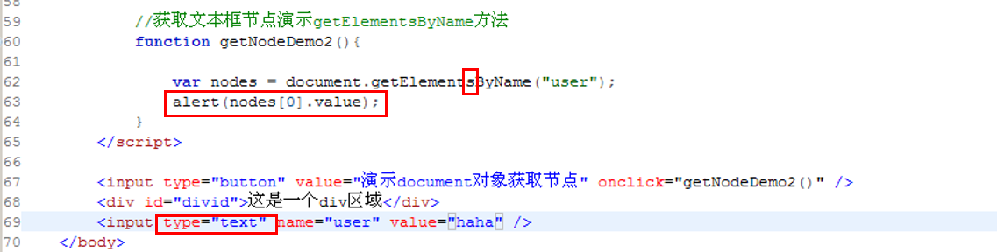

## 13-DOM(document获取节点byTagName)



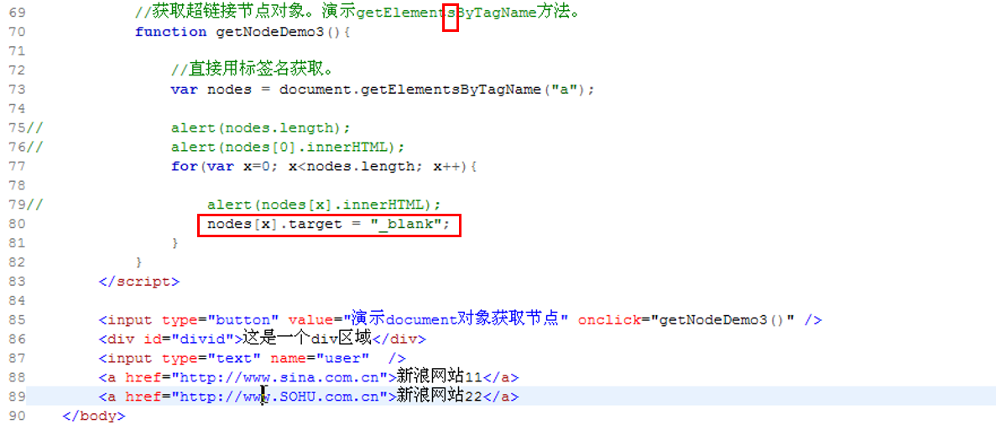

## 14-DOM(document获取节点byTagName_2)

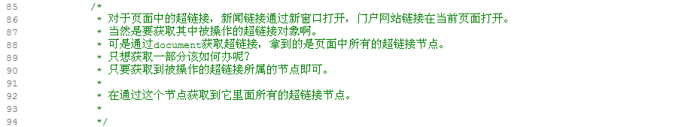

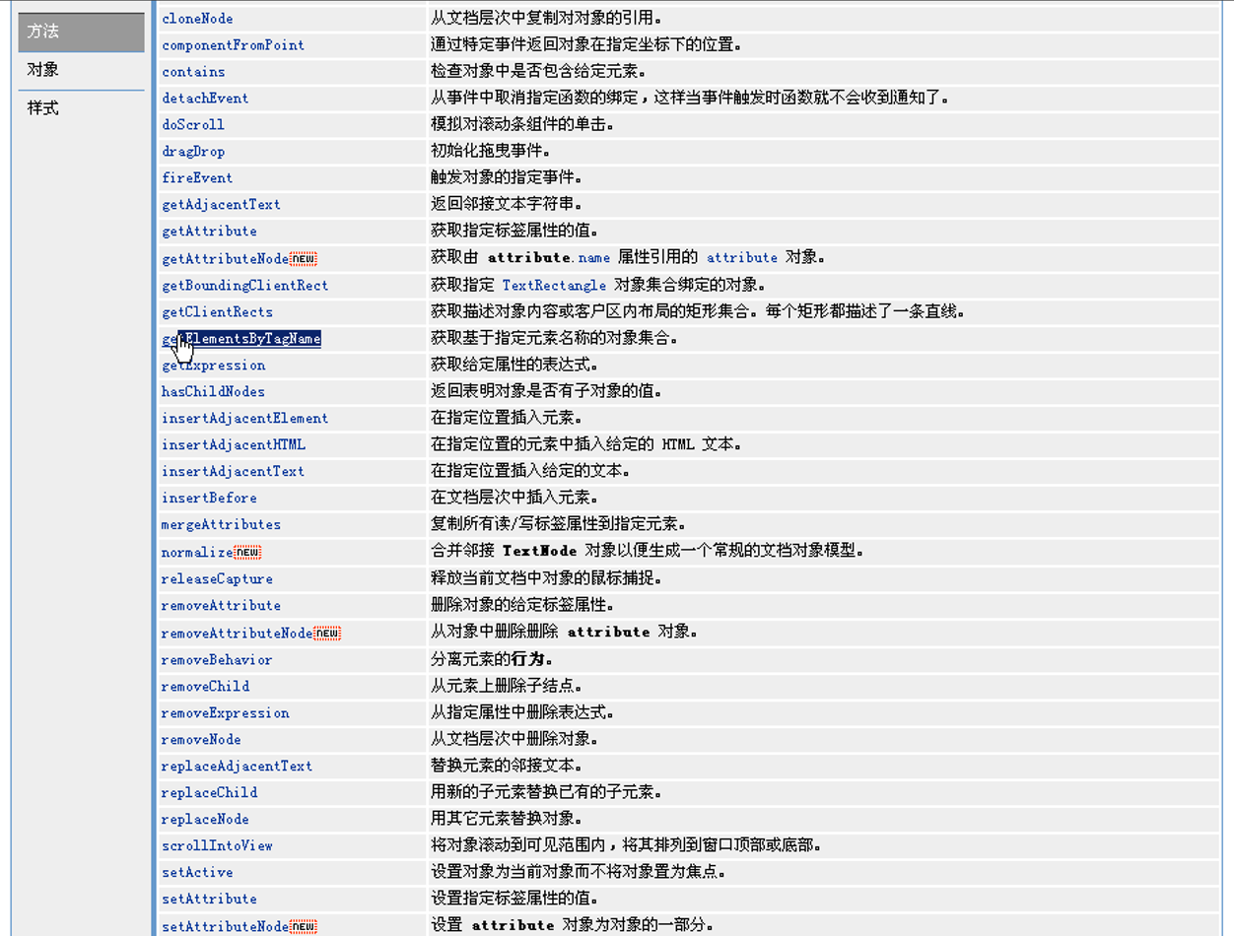

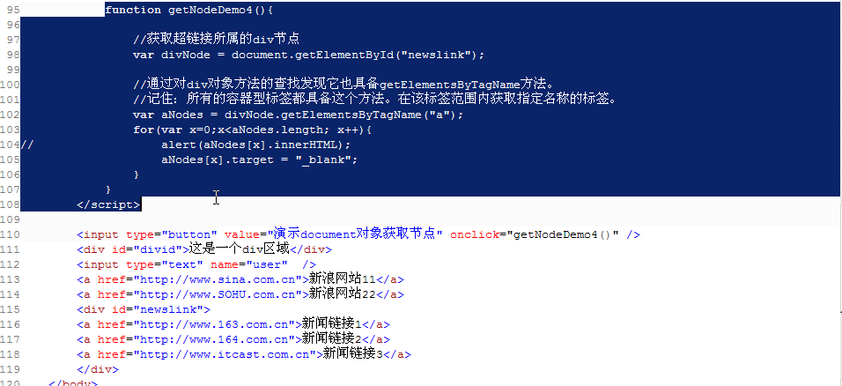

## 15-DOM(通过节点层次关系获取节点)

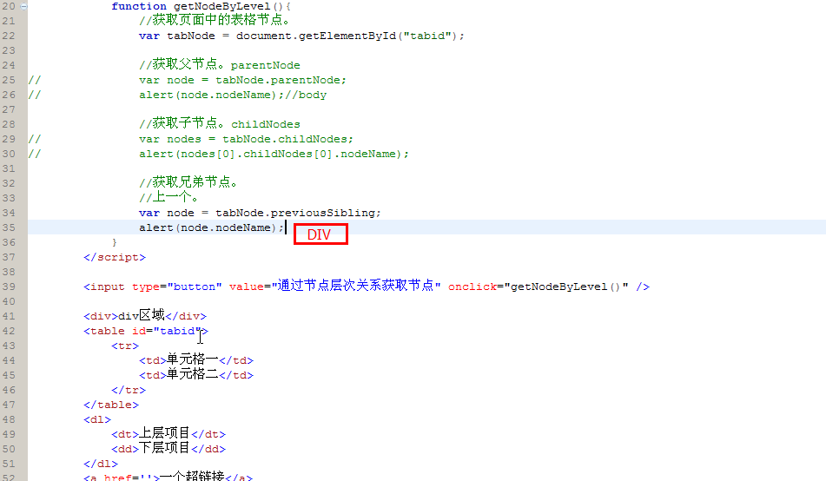

尽量少用兄弟节点，因为在解析的时候会出现浏览器不同解析不一致。会解析出标签间的空白文本节点。

## 16-DOM(节点操作-创建并添加_1)

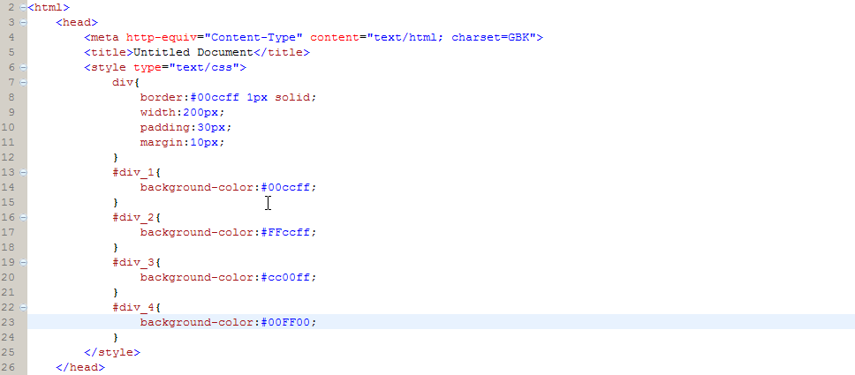



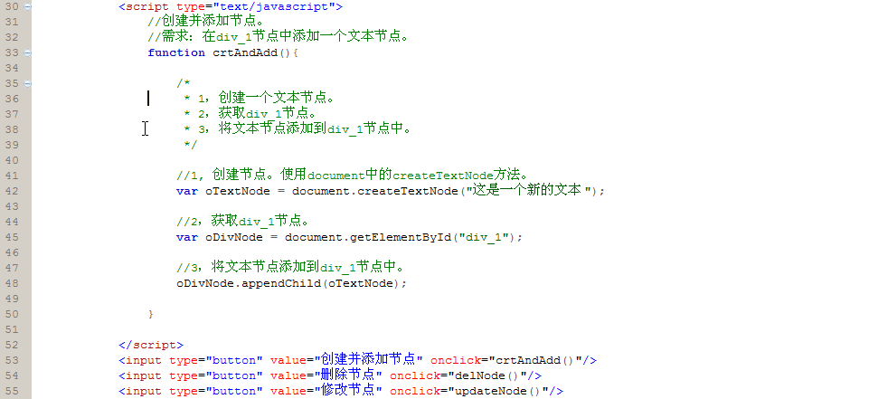

## 17-DOM(节点操作-创建并添加_2)

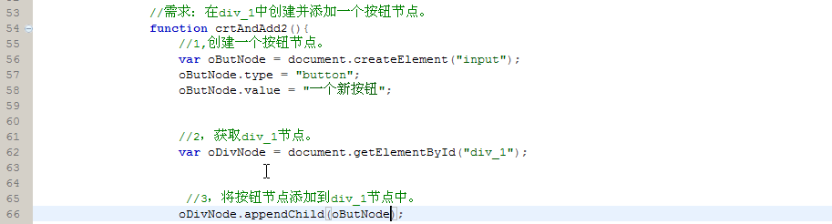

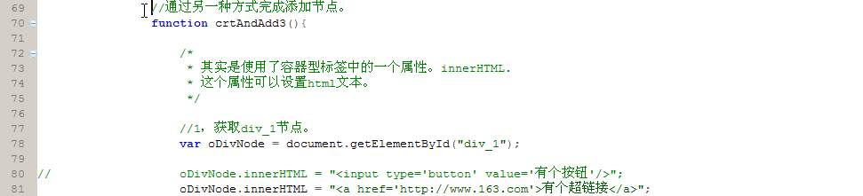

## 18-DOM(节点操作-删除节点)

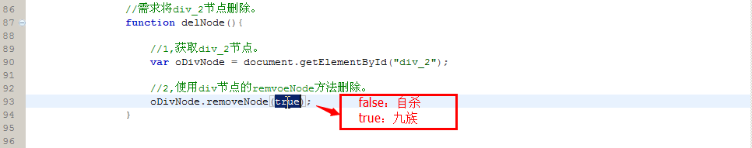

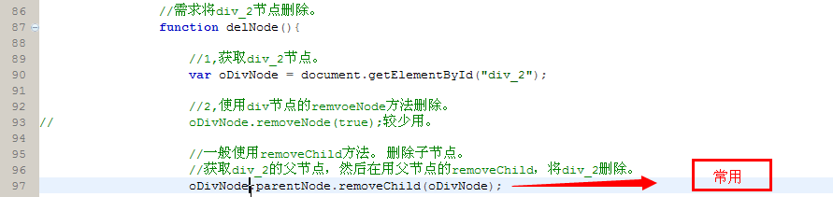

## 19-DOM(节点操作-替换&克隆节点)

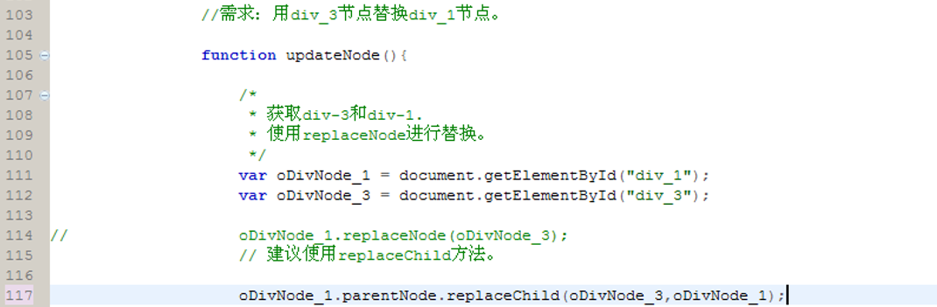

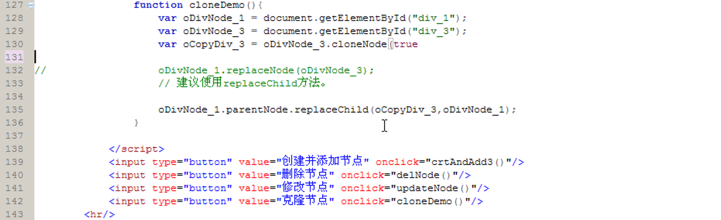

Dom文档对象模型

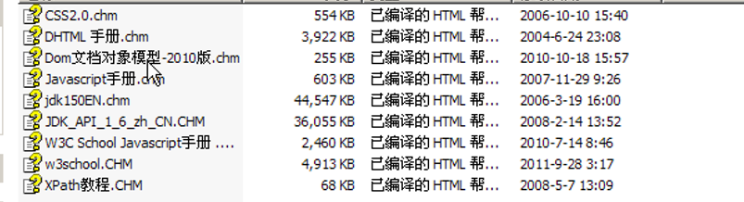

## 01-DOM(示例-新闻字体)

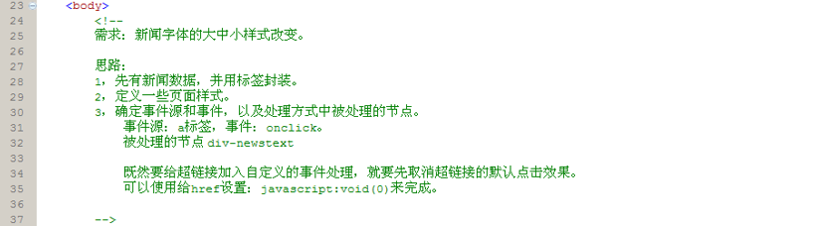

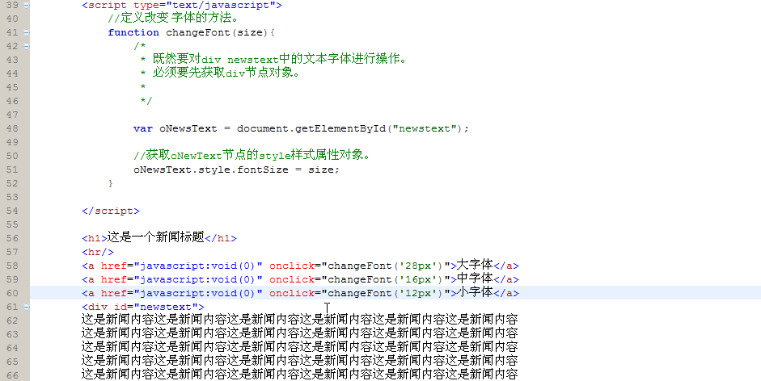

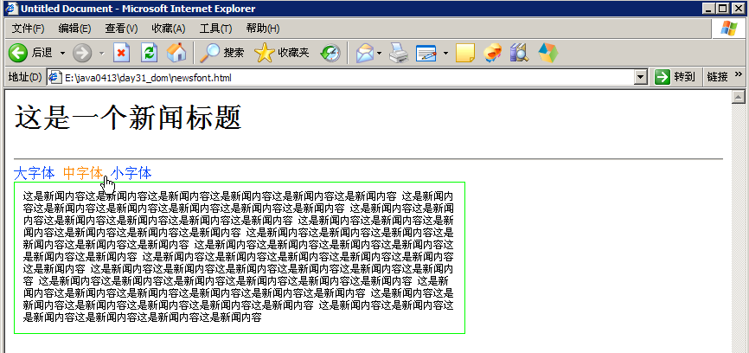

## 02-DOM(示例-新闻字体2)

